Повышение функционально-технологической эффективности гидроманипулятора лесовозного автопоезда

И.Р. Шегельман, В.И. Скрыпник, А.В. Кузнецов, А.С. Васильев
Петрозаводский государственный университет
Аннотация: Одной из проблем, связанных с эксплуатацией автопоездов, является повреждения оборудования в процессе транспортировки и погрузки-разгрузки древесины. Авторами работы предлагается, для повышения надежности и эффективности работы лесовозных автопоездов оригинальное защитно-торцующее устройство, наличие которого позволит выравнивать торцы лесоматериалов, исключить вероятность выступания торцов отдельных лесоматериалов на величину, мешающую формированию соседней пачки лесоматериалов, исключить механические повреждения гидравлического манипулятора торцами, укладываемых на грузовую платформу лесоматериалов, что повысит его надежность и снизит издержки на ремонтные работы.

Ключевые слова: лесовозный автопоезд, гидроманипулятор, модернизация, надежность, безопасность.

Лесозаготовительная техника эксплуатируются в сложных природно-производственных условиях [1 – 4], в которых надежность и эффективность [5, 6] оборудования приобретает ключевое значение для успешного функционирования лесовозного транспорта [7, 8] и всего производственного процесса вывозки древесины в целом [9, 10].
Одной из проблем, связанных с эксплуатацией автопоездов, являются повреждения оборудования в процессе транспортировки и погрузки-разгрузки древесины.
На решение задач по названной проблеме направлен ряд технических объектов интеллектуальной собственности, разработанных в ПетрГУ.
Автопоезд для транспортировки сортиментов состоит из тягового модуля – седельного тягача 1, тягового модуля – полуприцепа 2, грузового модуля – манипулятор 9 и инновационного элемента – защитно-торцующего устройства (ЗТУ) 10. Рама полуприцепа снабжена платформой 5, которая снабжена продольными направляющими 6 и стойками-кониками 7 для удержания перевозимых сортиментов. Инновация заключается в том, что рама 8 манипулятора и ЗТУ установлены с возможностью перемещения в продольных направляющих. На рис. 1 и 2 показан вариант с одним ЗТУ на раме 8 перед манипулятором. На рис. 3 показан вариант с двумя ЗТУ, обращенными к передней и задней частям платформы (рис. 3).
ЗТУ 10 выполнено в виде щита, предусматривая свободное движение рамы 8 с манипулятором 9 и ЗТУ 10 вдоль платформы. Для этого вдоль платформы располагаются направляющие 6, по которым и передвигается подвижная рама манипулятора. Для повышения устойчивости автопоезд могут быть использованы аутригеры.
При погрузке манипулятор 9 его перемещают по направляющим, устанавливая так, чтобы ЗТУ находилось перед манипулятором со стороны укладки лесоматериалов на платформу. При оснащении автопоезда аутригерами их переводят в рабочее положение. Затем осуществляют поштучный захват лесоматериалов 3 грейферным захватом 4 гидравлического манипулятора и их погрузку на грузовую платформу. Опускание захваченного грейферным захватом лесоматериала на платформу автопоезда осуществляют только после того, как его торец будет находиться в непосредственной близости или взаимодействовать с ЗТУ 10. Затем переходят к погрузке следующего лесоматериала. После окончания погрузки в случае использования аутригеров их переводят в транспортное положение. Затем транспортируют лесоматериалы к пункту назначения, где их разгружают.
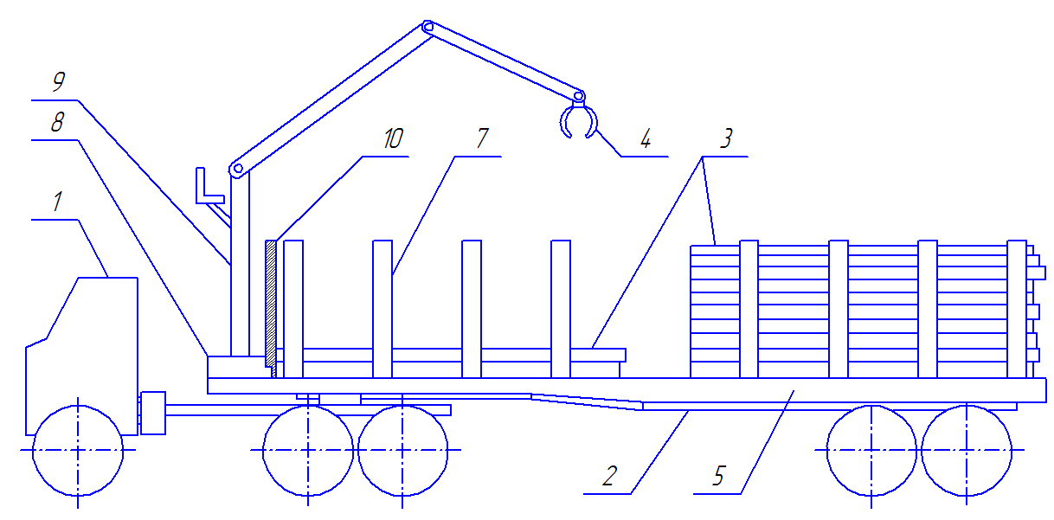

Рис. 1 – Автопоезд-сортиментовоз с выравнивающим устройством (манипулятор за кабиной)

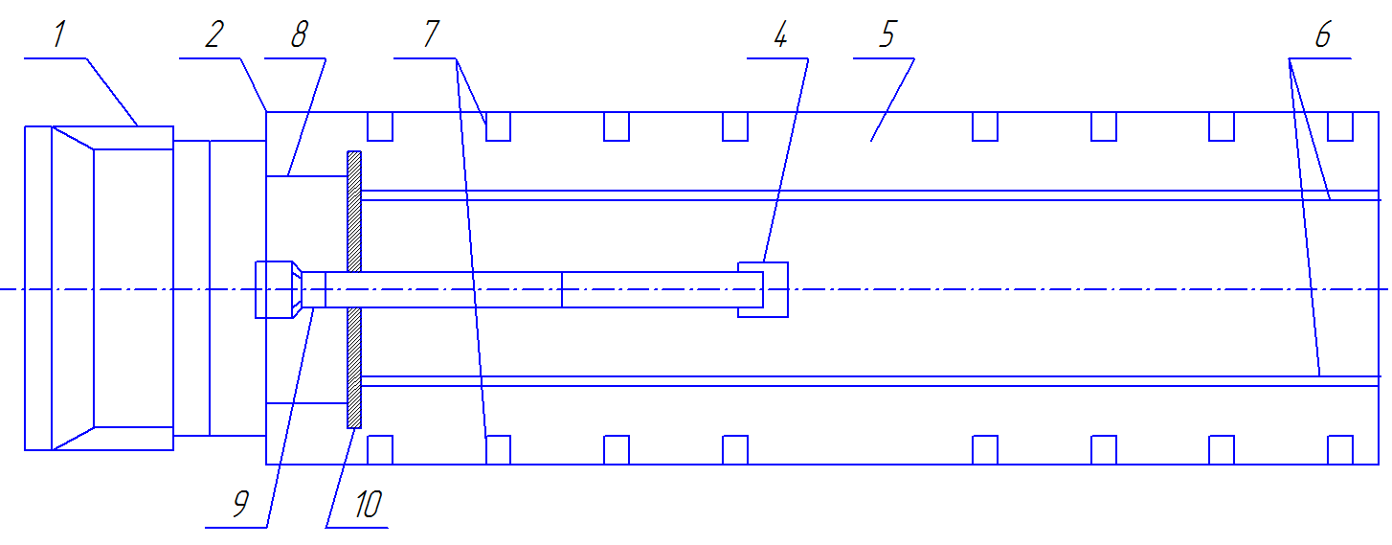
Рис. 2 – Лесовозный автопоезд с выравнивающим устройством (вид сверху)
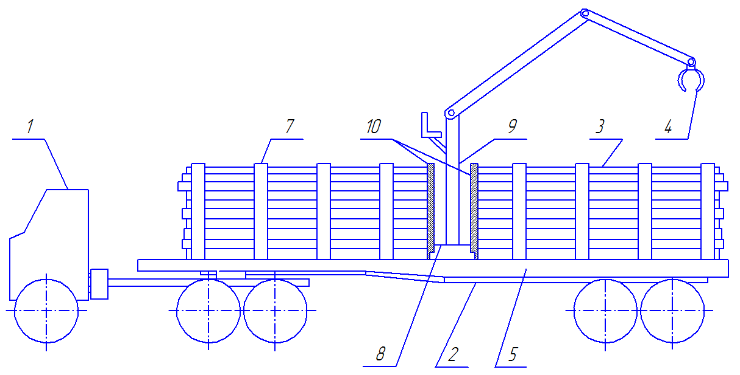
Рис. 3 – Автопоезд-сортиментовоз с выравнивающим устройством (манипулятор в середине полуприцепа)

Для гашения динамических нагрузок при ударах лесоматериалов о ЗТУ предусматриваются демпфирующие элементы. Примером может служить устройство, включающее жесткую раму 11, контактную плиту 12, которые соединены между собой посредством упругих элементов 13 (рис. 4). Для уменьшения веса ЗТУ может быть выполнено из композитного материала.
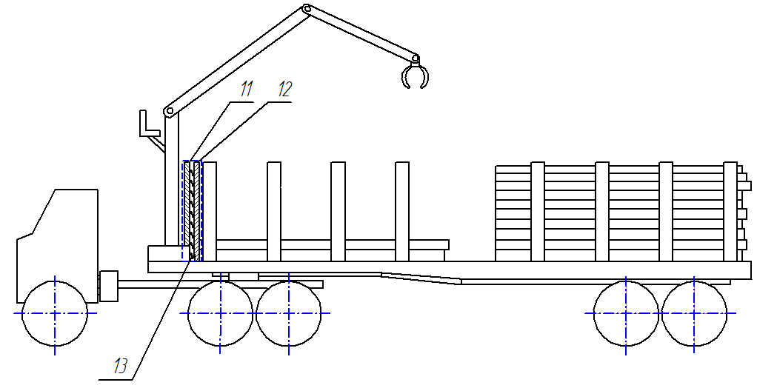
Рис. 4 – Автопоезд-сортиментовоз с выравнивающим устройством и демпфирующими элементами (манипулятор за кабиной)

Благодаря наличию упругих элементов 13 подвижная рама и установленный на ней манипулятор не будут испытывать динамических нагрузок со стороны торцов лесоматериалов при их прижатии к контактной плите 4 во время погрузки автопоезад, так как вредная энергия удара будет переходить в энергию деформации упругих элементов 13.
Предлагаемая конструкция позволит выравнивать торцы, укладываемых в пачку на платформу полуприцепа, лесоматериалов, и тем самым исключить вероятность выступания торцов отдельных лесоматериалов на недопустимую величину, мешающую формированию соседней пачки лесоматериалов. Наличие ЗТУ повысит надежность манипулятора и снизит издержки на ремонтные работы. Кроме того, повысится производительность труда оператора и снизится его утомляемость, так как оператору не придется выравнивать торцы укладываемых в пачку на полуприцепе лесоматериалов «на глаз», а это будет осуществляться автоматически при взаимодействии торца лесоматериала с защитно-торцующим устройством.
Литература
- Shegelman, I., Budnik, P., Morozov, E. Optimization of a forest harvesting set based on the Queueing Theory // Case study from Karelia Lesn. Cas. For. J., 61(2015), 211–220. URL: nlcsk.sk/fj/images/pdf/Rocnik_61/Cislo_4_2015/Shegelman.pdf.
- Lukashevich V.M., Shegelman I.R., Vasilev A.S., Lukashevich M.V. Forest certification in Russia: development, current state and problems // Lesnicky casopis - Forestry Journal. 2016, 62 (1). pp. 48-55.
- Шегельман И.Р., Скрыпник В.И., Кузнецов А.В., Васильев А.С. Тенденции развития современного лесного машиностроения // Инженерный вестник Дона, 2016, № 2. URL: ivdon.ru/ru/magazine/archive/n2y2016/3561.
- Кузнецов А.В. Совершенствование процессов лесотранспорта путем рациональной взаимосвязи параметров транспортных средств и первичной транспортной сети: дис. ... д-р. техн. наук: 05.21.01. Петрозаводск, 2015. 276 с.
- Курьянов В.В., Афоничев Д.Н., Бурмистрова О.Н., Скрыпников А.В. Повышение транспортно-эксплуатационных качеств автомобильных дорог лесопромышленного комплекса. Воронеж: Изд-во Воронеж. гос. ун-та, 2002. 176 с.
- Герасимов Ю.Ю., Карвинен С., Сюнёв В.С., Соколов А.П., Катаров В.К. Развитие транспортной инфраструктуры лесной отрасли – опыт Финляндии // Транспортное дело России. 2009. № 7. С. 99-102.
- Курьянов В.В., Афоничев Д.Н., Бурмистрова О.Н., Скрыпников А.В. Повышение удобства и безопасности движения лесовозных автопоездов на кривых малого радиуса // Вестник Центрально-Черноземного регионального отделения наук о лесе. 2002. Т. 4. № 1. С. 178-187.
- Шегельман И.Р., Скрыпник В.И., Кузнецов А.В., Васильев А.С. Оценка путей модернизации лесовозного автопоезда, оснащенного гидроманипулятором // Фундаментальные исследования. 2016. № 12 (ч. 4). 2016. С. 789-794.
- Будник П.В., Шегельман И.Р. К вопросу структурирования описания производственных и технологических процессов в лесной отрасли // Инженерный вестник Дона, 2015, № 2. URL: ivdon.ru/ru/magazine/archive/n2y2015/2869.
- Шегельман И.Р., Скрыпник В.И., Кузнецов А.В., Васильев А.С. Обоснование направлений повышения эффективности функционирования лесовозных автопоездов // Инженерный вестник Дона, 2013, № 4 URL: ivdon.ru/ru/magazine/archive/n4y2013/2007.
References
- Shegelman, I., Budnik, P., Morozov, E. Case study from Karelia Lesn. Cas. For. J., 61(2015), 211–220. URL: nlcsk.sk/fj/images/pdf/Rocnik_61/Cislo_4_2015/Shegelman.pdf.
- Lukashevich V.M., Shegelman I.R., Vasilev A.S., Lukashevich M.V. Lesnicky casopis. Forestry Journal. 2016, 62 (1). pp. 48-55.
- Shegel'man I.R., Skrypnik V.I., Kuznecov A.V., Vasil'ev A.S. Inženernyj vestnik Dona (Rus), № 2. URL: ivdon.ru/ru/magazine/archive/n2y2016/3561.
- Kuznetsov A.V. Sovershenstvovanie protsessov lesotransporta putem ratsional'noy vzaimosvyazi parametrov transportnykh sredstv i pervichnoy transportnoy seti [Improvement of processes of a timber transport by rational interrelation of parameters of vehicles and primary transport network]: dis. … d-r tekhn. nauk: 05.21.01. Petrozavodsk, 2015. 276 p.
- Kur'janov V.V., Afonichev D.N., Burmistrova O.N., Skrypnikov A.V. Povyshenie transportno-jekspluatacionnyh kachestv avtomobil'nyh dorog lesopromyshlennogo kompleksa [Improving performance of transport and highways timber industry]. Voronezh: Izd-vo Voronezh. gos. un-ta, 2002. 176 p.
- Gerasimov Ju.Ju., Karvinen S., Sjunjov V.S., Sokolov A.P., Katarov V.K. Transportnoe delo Rossii. 2009. № 7. pp. 99-102.
- Kur'janov V.K., Afonichev D.N., Burmistrova O.N., Skrypnikov A.V. Vestnik Central'no-Chernozemnogo regional'nogo otdelenija nauk o lese. 2002. T. 4. № 1. pp. 178-187.
- Shegel'man I.R., Skrypnik V.I., Kuznecov A.V., Vasil'ev A.S. Fundamental'nye issledovanija. 2016. № 12 (ch. 4). 2016. pp. 789-794.
- Budnik P.V., Shegel'man I.R. Inženernyj vestnik Dona (Rus), № 2. URL: ivdon.ru/ru/magazine/archive/n2y2015/2869.
- Shegel'man I.R., Skrypnik V.I., Kuznecov A.V., Vasil'ev A.S. Inženernyj vestnik Dona (Rus), № 4. URL: ivdon.ru/ru/magazine/archive/n4y2013/2007.

